

|  |
| --- |
| **CSUNVB-A1**  **Login + Remise de garde** |



#### Fiaux Mounir, Thomas Grossmann

#### Mounir-yann.fiaux@cpnv.ch



SI-CMI2A

14/04/20

Table des matières

1 Introduction 3

1.1 Cadre, description et motivation 3

1.2 Organisation 3

1.3 Objectifs 3

2 Analyse 3

2.1 Modèle Conceptuel de Données 3

2.2 Stratégie de test 3

3 Implémentation 4

3.1 Points techniques spécifiques 4

3.2 Livraisons 4

3.3 Erreurs restantes 4

4 Conclusions 4

5 Annexes 5

5.1 Sources – Bibliographie 5

5.2 Journal de bord du projet 5

# Introduction

## Cadre, description et motivation

Dans un cadre d’entrainement ce site permet de gérer les différents site ambulancier de la région nord-vaudoise. Nos motivations sont :

On n’avait pas envie de faire le globoscope, nous pensions avoir plus de d’idée et de capacité pour pouvoir avancer sur le projet.

## Organisation

**Elève 1 : Grossmann Thomas, thomas.Grossmann@cpnv.ch**

**Elève 2 : Fiaux Mounir, mounir-yann.fiaux@cpnv.ch**

Responsable de projet : Carrel Xavier, xavier.carrel@cpnv.ch

|  |  |  |
| --- | --- | --- |
|  | Thomas | Mounir |
| Partie Login | X |  |
| Partie Administrateur | X |  |
| Partie Liste Remise de garde | X |  |
| Partie remise de garde |  | X |
| Documentation |  | X |

## Objectifs

1. Le site nous permet de remplir une page complète chaque jour de remise de garde
2. Un login pour chaque personne du personnel ambulancier avec un hachage des mots de passe.
3. Pour les administrateurs du site, une section leur est réservée. De là, ils pourront modifier les données relatives au personnel, aux ambulances (novas), aux médicaments etc...
4. Un bouton pour clôturer la page de remise.
5. Une liste pour afficher toutes les remises trier par jour.

# Analyse

C’est un site qui permet aux ambulanciers de pouvoirs remplir leur feuille des remises de garde de manière rapide et simple pour leur éviter des tout écrire de manière manuscrite et des stocker des feuilles pour rien. Il permet de se connecter sur un compte unique pour chaque ambulancier.

## Modèle Conceptuel de Données

## Stratégie de test

Aucun test n’a été effectué

# Implémentation

## Points techniques spécifiques

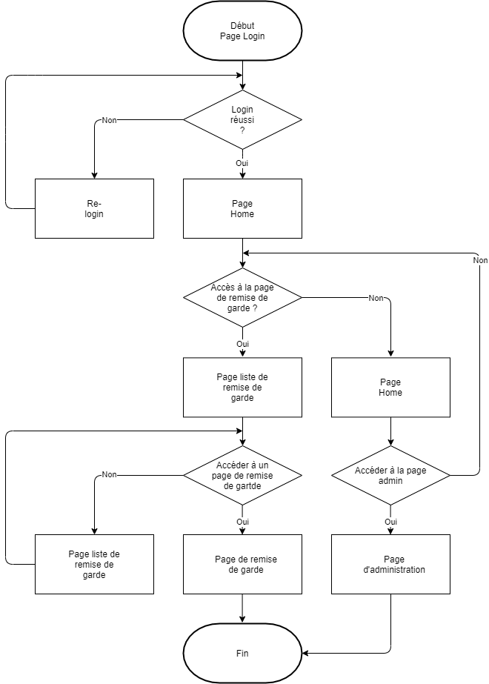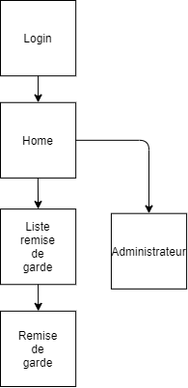Diagramme de navigation Diagramme de flux

## Livraisons

Date 15/04/20

Rendu du Projet Final

Mounir Fiaux & Thomas Grossmann

## Erreurs restantes

Problème sur la page de remise de garde pour la mise en PDF de la page et des données json.

Liste de remise menant constamment a la page de remise par défaut

# Conclusions

**Objectifs atteints / non-atteints**

Atteints :

Login

Non – atteints :

Panneau administrateur

Liste de remise

Page de remise

**Points positifs / négatifs**

Entrainement en HTML, PHP, JS.

**Difficultés particulières**

Sur la page de remise le fait de recommencer entièrement la page 1 mois avant le deadline

**Suites possibles pour le projet**

Fin de la liste et de la page de remises de garde

# Annexes

## Sources – Bibliographie

Github

Openclassroom

Php.net

Stackoverflow

## Journal de bord du projet

<https://github.com/davidroulet/CSUNVB-A1>